Česká meziválečná poezie: Vítězslav Nezval II
Málokterý spisovatel ovlivnil českou meziválečnou a posléze i poválečnou literaturu tolik jako Vítězslav Nezval. Prozaik, dramatik, básník, libretista… představitel různých uměleckých směrů… Rozporuplná osobnost, jak koneckonců zazní i ve videu…

Video: Vítězslav Nezval, jeho tvorba a názory
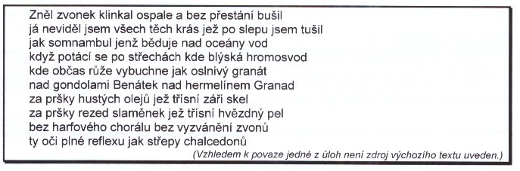

1 Ke kterému z následujících směrů patří text básně?
A) poetismus
B) surrealismus
C) expresionismus
D) impresionismus

2 Ve kterém verši se uplatňuje přirovnání?
A) třetím
B) pátém
C) sedmém
D) devátém

3 Označte si v textu básně všechny výrazy, kterým nerozumíte, a zjistěte jejich význam.

(Brož, F. – Brožová, P.: Český jazyk a literatura. Třebíč, Akcent 2012, s. 27, upraveno)

